**LAPORAN PRAKTIKUM PEMROGRAMAN WEB**

**MODEL VIEW CONTROLLER**

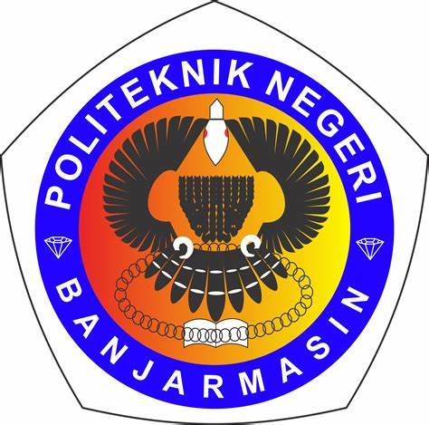

**Nama : Hanna Maulida**

**NIM : C030321092**

**Kelas : TI-4D**

**KEMENTERIAN PENDIDIKAN, KEBUDAYAAN, RISET, DAN TEKNOLOGI**

**POLITEKNIK NEGERI BANJARMASIN**

**JURUSAN TEKNIK ELEKTRO**

**PROGRAM STUDI D3 TEKNIK INFORMATIKA**

**BANJARMASIN**

**2023**

**Praktikum 3**

**3.1 Judul Praktikum**

Model View Controller (MVC)

**3.2 Tujuan Praktikum**

* Memahami teknik Model View Controller (MVC) menggunakan bahasa pemrograman PHP.
* Merancang program menggunakan teknik Model View Controller (MVC).

**3.3 Dasar Materi**

* Model View Controller atau MVC adalah sebuah metode untuk membuat sebuah aplikasi dengan memisahkan data (Model) dari tampilan (View) dan cara bagaimana memprosesnya (Controller).
* Framework atau bahasa indonesianya kerangka kerja adalah sekumpulan susunan kode program untuk memudahkan para programmer membuat aplikasi atau web yang isinya adalah berbagai fungsi, plugin, paket dan konsep sehingga membentuk suatu sistem tertentu. Dengan menggunakan framework, sebuah aplikasi akan tersusun dan terstruktur dengan rapi mengikuti urutan yang telah ditentukan oleh pengembang framework tersebut.

**3.4 Tugas**

